Муниципальное бюджетное дошкольное образовательное учреждение детский сад
Комбинированного вида № 104 « Звоночек» г. Волжский Волгоградская область

Проект « Новогодние игрушки»

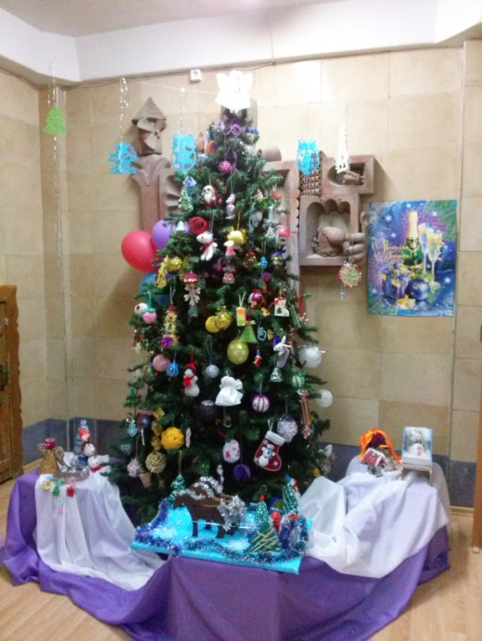

Составила: педагог дополнительного
Образования по изодеятельности
Первой квалификационной категории
Борисова Оксана Николаевна,

г. Волжский 2013г.

Проект "Новогодние игрушки"
Цель:
-создать хорошее настроение и вызвать у детей желание самостоятельно украсить ёлку к новогоднему празднику.
Задачи:
- познакомить с историей возникновения новогодней игрушки, учить бережно, относиться к праздничным народным традициям и обычаям;
- развивать фантазию, стремление к творчеству, познанию свойств материалов, желание экспериментировать;
- повышать уровень вовлеченности родителей в деятельность ДОУ;
- воспитывать интерес к народному творчеству, любовь к ручному труду, осознанно-правильное отношение к традициям своего народа.
Проблема:
1. В настоящее время большой процент родителей неохотно участвует в жизни детского сада.
2. Имеются пробелы в патриотическом воспитании детей.
3. Дети не знают традиций, культурной самобытности нашего народа.
Актуальность:
Проект разработан в силу особой актуальности проблемы патриотического воспитания подрастающего поколения. Патриотизм в современных условиях – это, прежде всего, сохранение культурной самобытности каждого народа.
Так же актуальна и проблема взаимодействия педагогов ДОУ и родителей воспитанников, вовлечение их в жизнь детского сада.
Только объединив усилия, мы обеспечим прекрасные условия для воспитания нравственности, чувств любви и привязанности к своей культуре, своему народу через разумное, рациональное использование общенародных праздников, основанных на фольклоре, творчестве, традициях и обычаях.
Участники: педагоги, дети, родители, педагог дополнительного образования по изодеятельности.
Место проведения: МБДОУ детский сад №104 «Звоночек» г. Волжский
Тип проекта:
- по составу участников – групповой (дети, родители, педагоги);
- по целевой установке – информационно-практико-ориентированный, исследовательский, творческий (участники проекта собирают информацию, реализуют ее, результаты оформляют в виде творческой выставки).
Сроки реализации: декабрь (14 дней, краткосрочный)
Организация деятельности участников проекта: взаимодействие и сотрудничество всех участников проекта.
Этапы реализации проекта
1. Подготовительный:
- сбор информации;
- работа с родителями (оформление информационных стендов по определенной теме, мастер-класс для детей и родителей) ;
- подготовка материала и оборудования.
2. Основной:
- работа с детьми (организация совместной деятельности с детьми, оформление выставки, проведение познавательных занятий соответствующей тематики);
- работа с родителями (подборка материала и информации для изготовления игрушки, совместная деятельность родителей и детей для проведения выставки);
3. Обобщающий:
- систематизация материалов;
- создать праздничную атмосферу, укреплять традиции.
Продукты проекта:
- для детей:
Поделка своими руками
- для педагогов:
Организация выставки детский работ
- для родителей:
Участие в выставке совместного творчества
Ожидаемый результат:
- повышение интереса дошкольников к истории родной страны;
- рост уровня информации родителей о деятельности ДОУ;
- активное участие родителей в жизни детского сада;
- развитие творческих способностей детей и родителей;
- проведение творческих выставок, конкурсов по теме проекта;
- создание тематической коллекции, фотографий;
- повышение интереса к командной работе с детьми, коллегами и родителями;
Ресурсы:
1. Информационные:
- фото материалы;
- библиотечный фонд.
2. Научно-методические:
- консультативная работа с родителями.
3. Дидактическое обеспечение:
- подбор произведений о новогодних праздниках;
- побор иллюстраций о Новом году;
4. Кадровые:
- воспитатели;
- педагог дополнительного образования по изодеятельности
5. ТСО:
- проектор;
- ноутбук;
- фотоаппарат;
- музыкальный центр.

Планирование:
Подготовительный этап
Выявление проблемы, подбор информации по интересующей теме.
«История новогодней игрушки». Повысить информационный уровень, осведомленность детей в данном вопросе.
«Какими были первые новогодние украшения. История появления новогоднего шарика». Повышать интерес к культуре и традициям разных стран. Подготовка к выставке новогодних игрушек.
Повышать творческую активность и сплоченность педагогов, родителей, детей. Оформление групп к празднику самодельными новогодними игрушками.
Сбор информации и экспонатов для выставки. Подготовиться к выставке. Организация выставки новогодних игрушек.
Основной этап
Интегрированное занятие с детьми «Знакомство с елочной игрушкой». Знакомить детей с историей возникновения елочной игрушки, материалами из которых ее изготавливают. Самостоятельная деятельность детей «Игрушка для елки» (рисование, аппликация,)
Выставка новогодних игрушек. Провести обмен информацией при составлении рассказов о любимой игрушке детства.
Экскурсии детей других групп к выставке, беседы с детьми о праздновании Нового года в семье. Знакомить детей с историческими экспонатами выставки, повышать интерес к истории семьи, прародителей.
Совместная деятельность с детьми «Новогодняя красота». Рисунки детей по теме занятия.
Конкурс «Новогодняя игрушка своими руками» (дети-родители) Повышать творческую активность родителей, вовлекать их в работу ДОУ. Оформление группы и групповой елки самодельными игрушками.
Обобщающий этап
Проведение новогоднего утренника. Создать праздничную атмосферу, укреплять традиции. Вынести Благодарность самым активным родителям за участие в организации и реализации проекта.

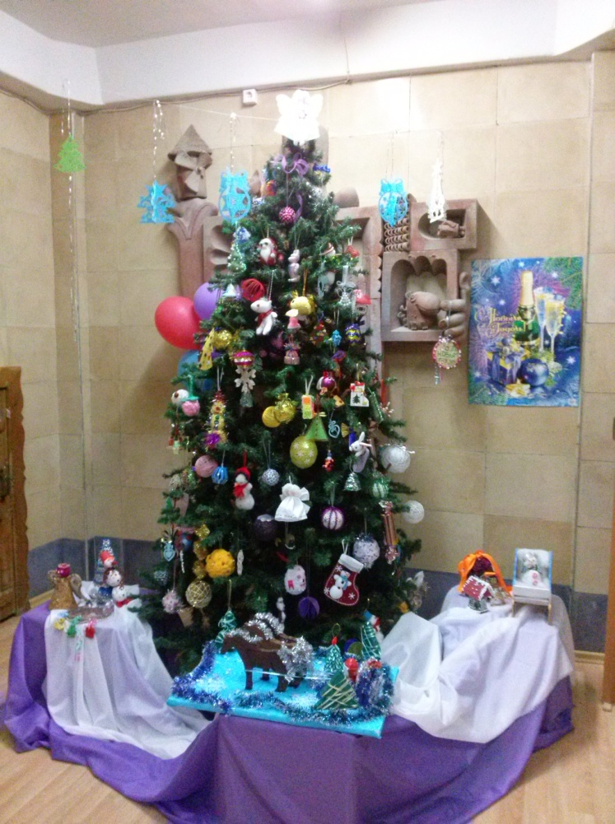

История новогодней игрушки в России
Первые ёлки в России появились в 19 веке. Их ставили на крыши и заборы питейных заведений как украшение. Украшать же ёлки начали в 1860-1870 гг., повторяя европейскую моду. Елочных игрушек русского производства тогда еще не было, их заказывали в Европе. Уже тогда елочные игрушки четко делились на украшения для состоятельных и для тех, кто победнее. Купить игрушку из стекла для жителя России конца XIX века — было то же самое, что современному россиянину купить машину. Ёлочные шары были тяжелыми, поскольку тонкое стекло научились делать лишь к началу 20 века.
Первые стеклянные игрушки на территории СССР начали делать в период Первой мировой войны в Клину. Там мастера-артельщики выдували стеклянные изделия для аптек и прочих нужд. Но в военные годы пленные немцы научили их выдувать шары и бусы. Клинская фабрика «Елочка», кстати, по сей день остается единственной в России фабрикой, которая делает бусы для елок.
Помимо стекла игрушки делали из картона. В дореволюционной России был популярен «дрезденский картонаж» - игрушки, склеенные из двух половинок выпуклого тонированного картона.
На елки вешали и красивых куколок с литографическими (бумажными) лицами, приклеенными к «телу» из ткани, кружев, бисера, бумаги. К XX веку лица стали делать выпуклыми, из картона, позже - фарфоровыми.
Были игрушки и из ваты, накрученной на проволочный каркас: так оформляли фигурки детей, ангелочков, клоунов, моряков. На елках развешивали бутафорские фрукты из папье-маше, бархата. На верхушке закрепляли Вифлеемскую звезду, шестиконечную, — в отличие от советской. А традиция увенчивать елку украшением в форме пики связана не с формой ледяных сосулек, а с дизайном военных касок времен кайзеровской Германии: пикообразные верхушки для елок начали делать именно там. Их украшали фигурками голубков, колокольчиками.

